СОДЕРЖАНИЕ
РУКОВОДСТВО ДЛЯ ПОЛЬЗОВАТЕЛЯ 2
1. Что требуется от пользователя? 2
2. Описание интерфейса. 2
3. Инструкция пользователя (как записаться). 4
4. Возможные ошибки и их решения. 6
5. Особенности праздничных версий сайта. 8
6. Количество страниц и структура сайта. 8
7. Кнопки управления и навигация по сайту. 9

РУКОВОДСТВО ДЛЯ ПОЛЬЗОВАТЕЛЯ

1. Что требуется от пользователя?
- При себе иметь телефон или компьютер (ПК);
- Доступ в интернет;
- Современный браузер;
- Обязательно должен быть установлен Telegram.

2. Описание интерфейса.
Что видит пользователь:
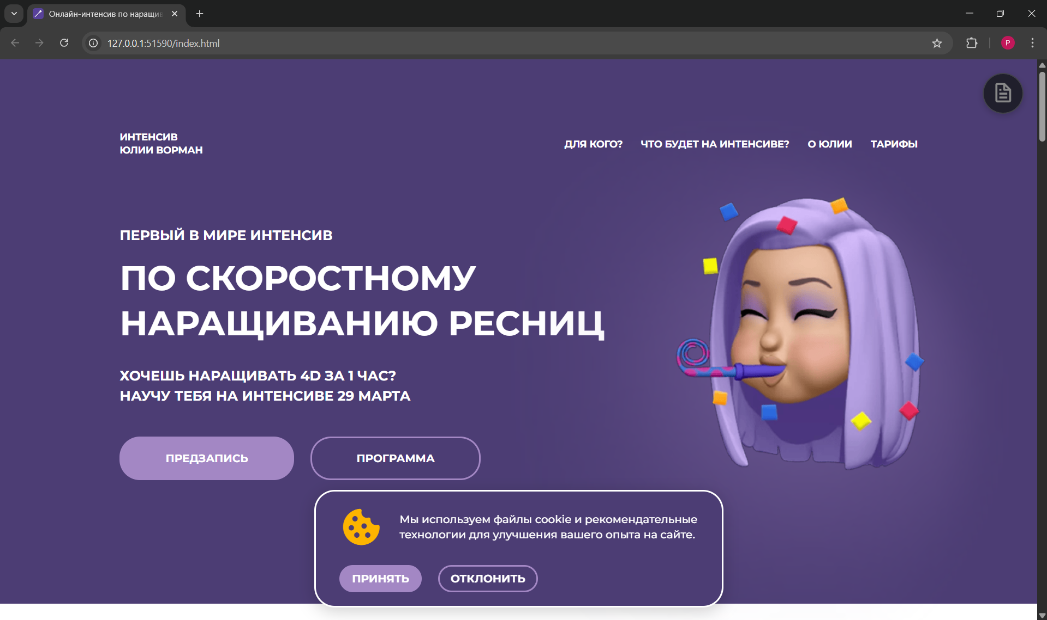
Рисунок 1. Главный экран

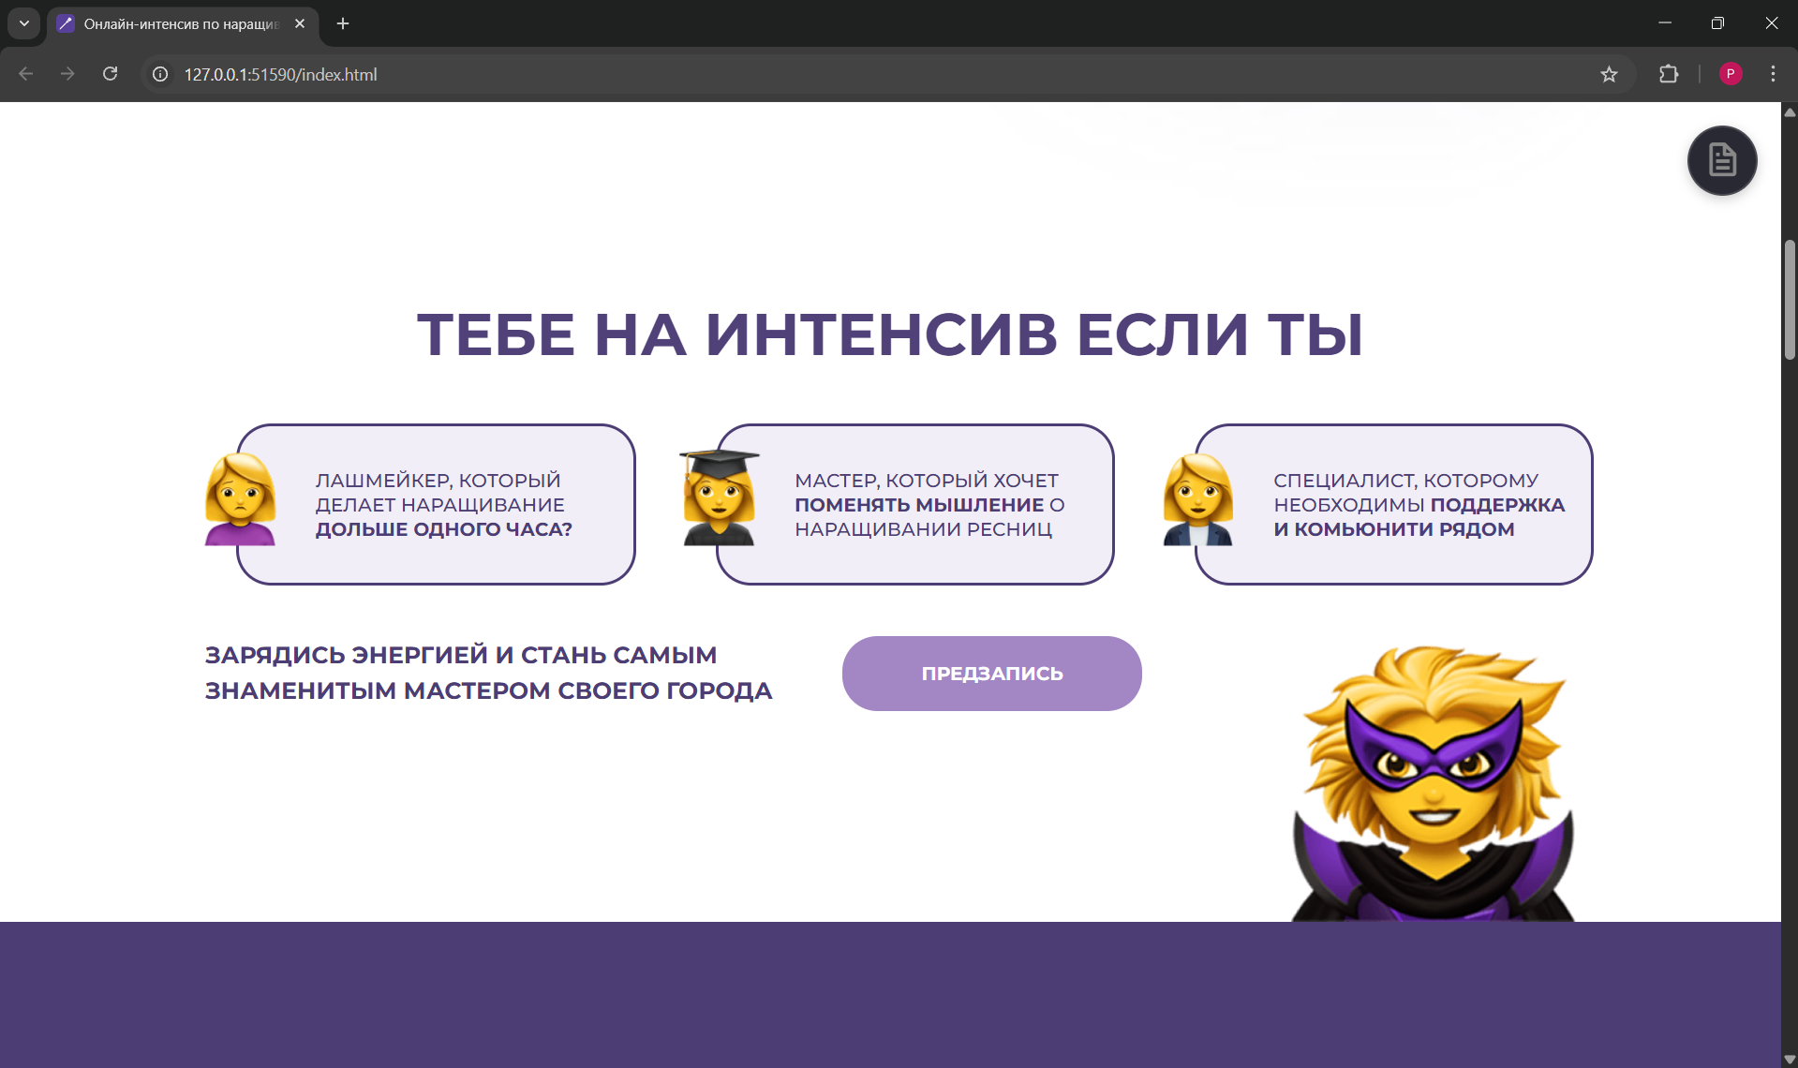
Рисунок 2. Секция для поиска себя

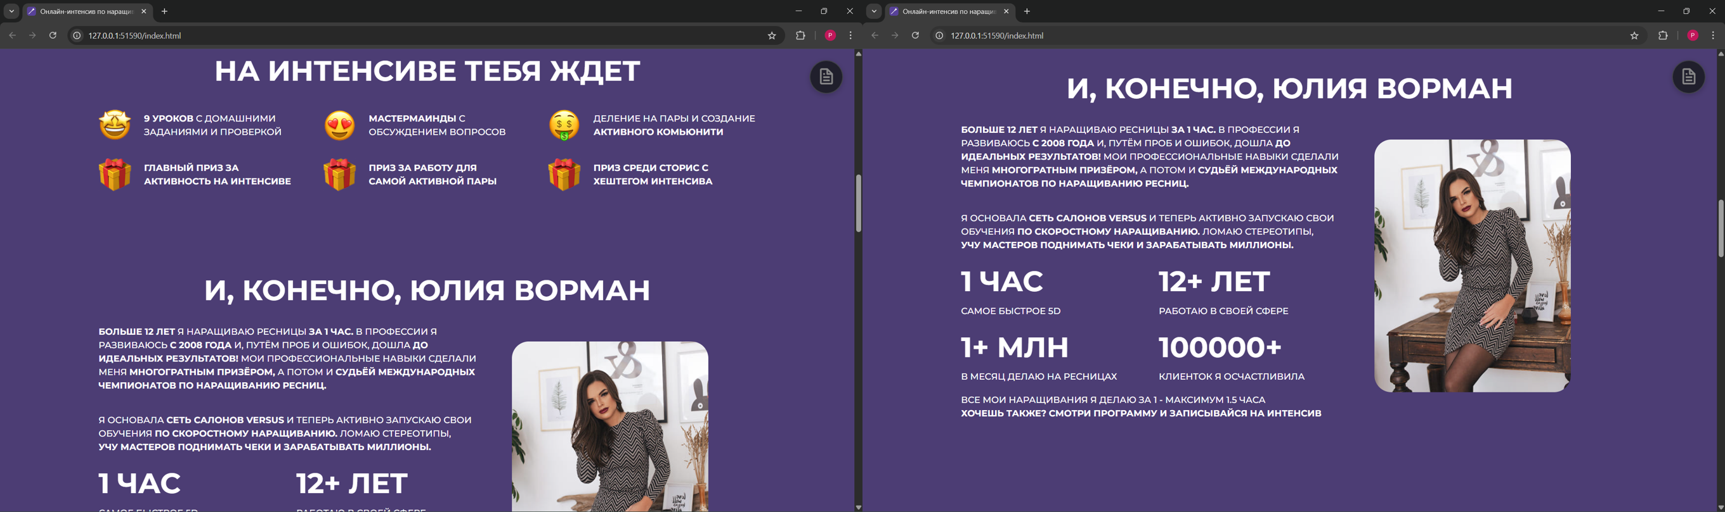
Рисунок 3. Секция об авторе и предвкушения от будущей программы

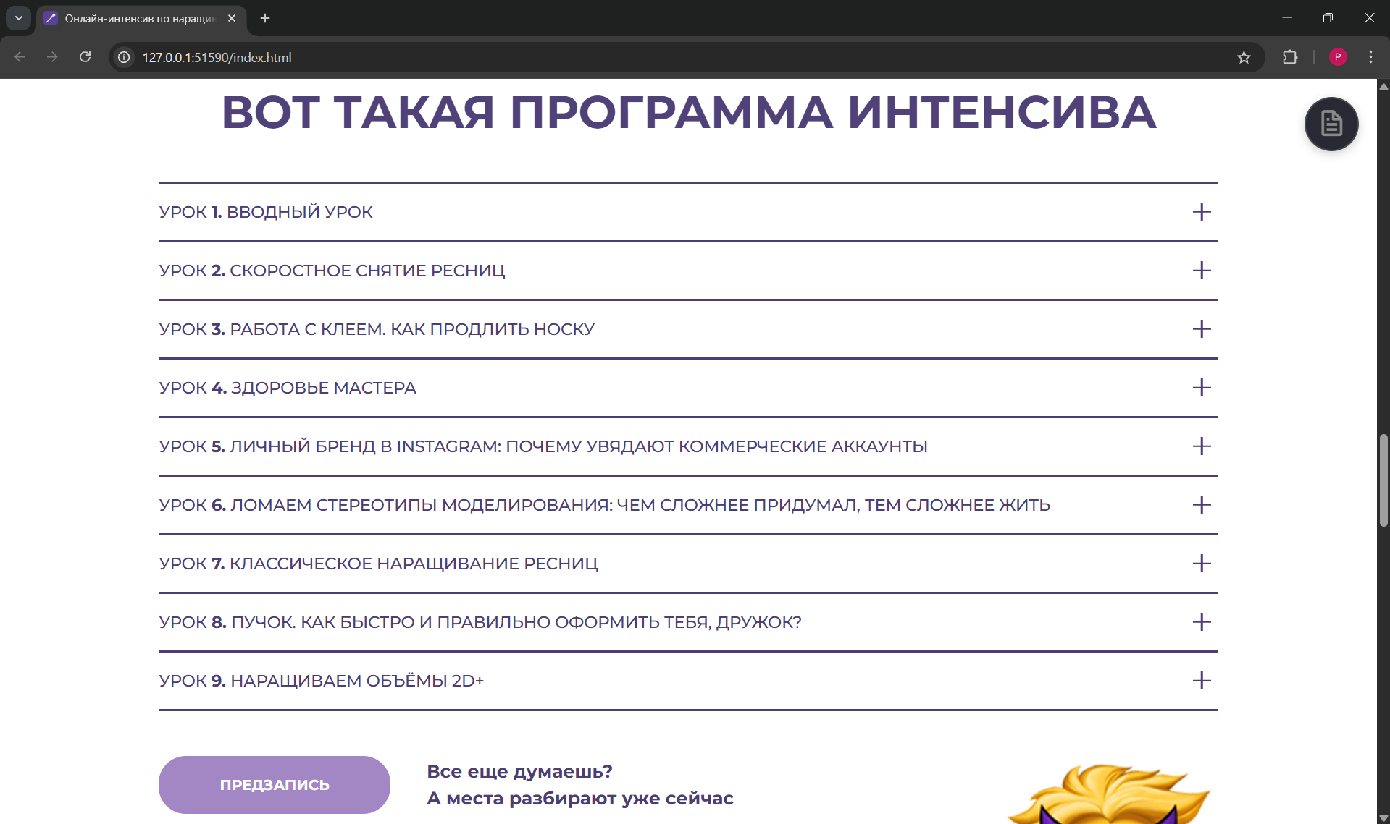
Рисунок 4. Программа интенсива

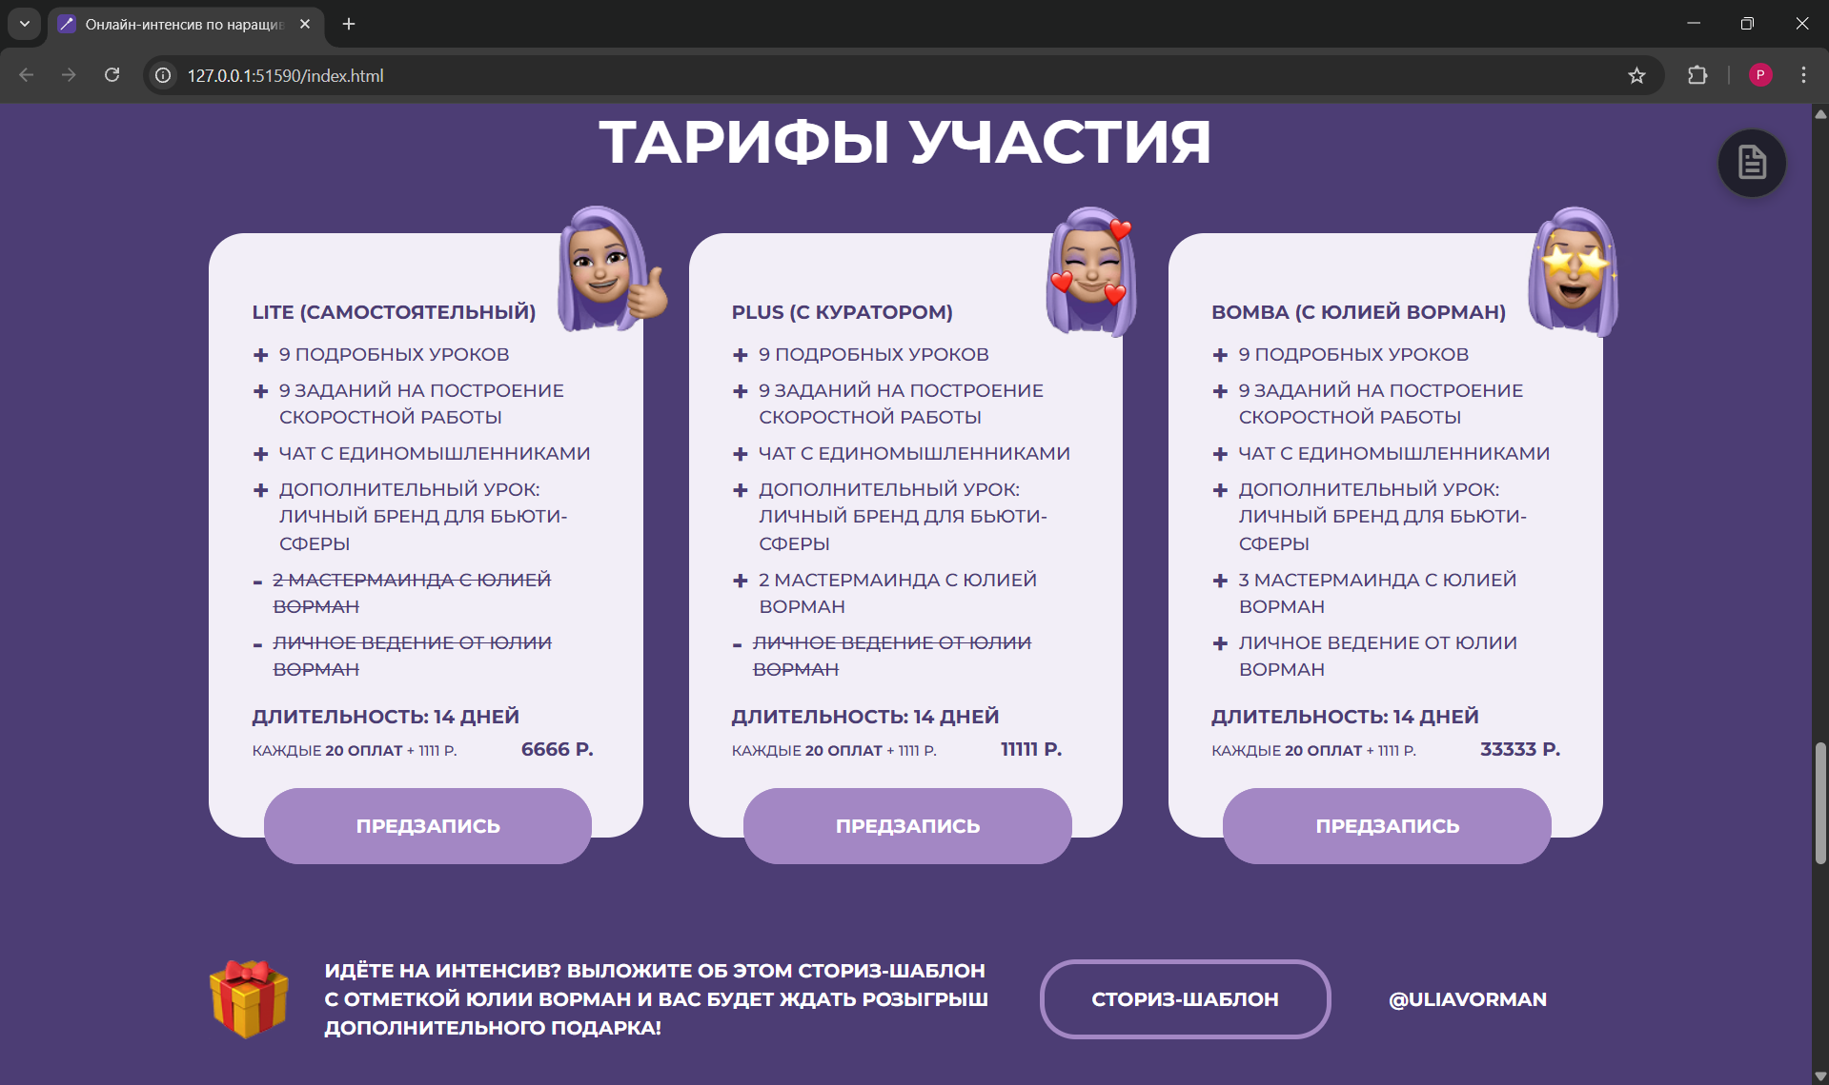
Рисунок 5. Выбор одного тарифа из трёх предложенных

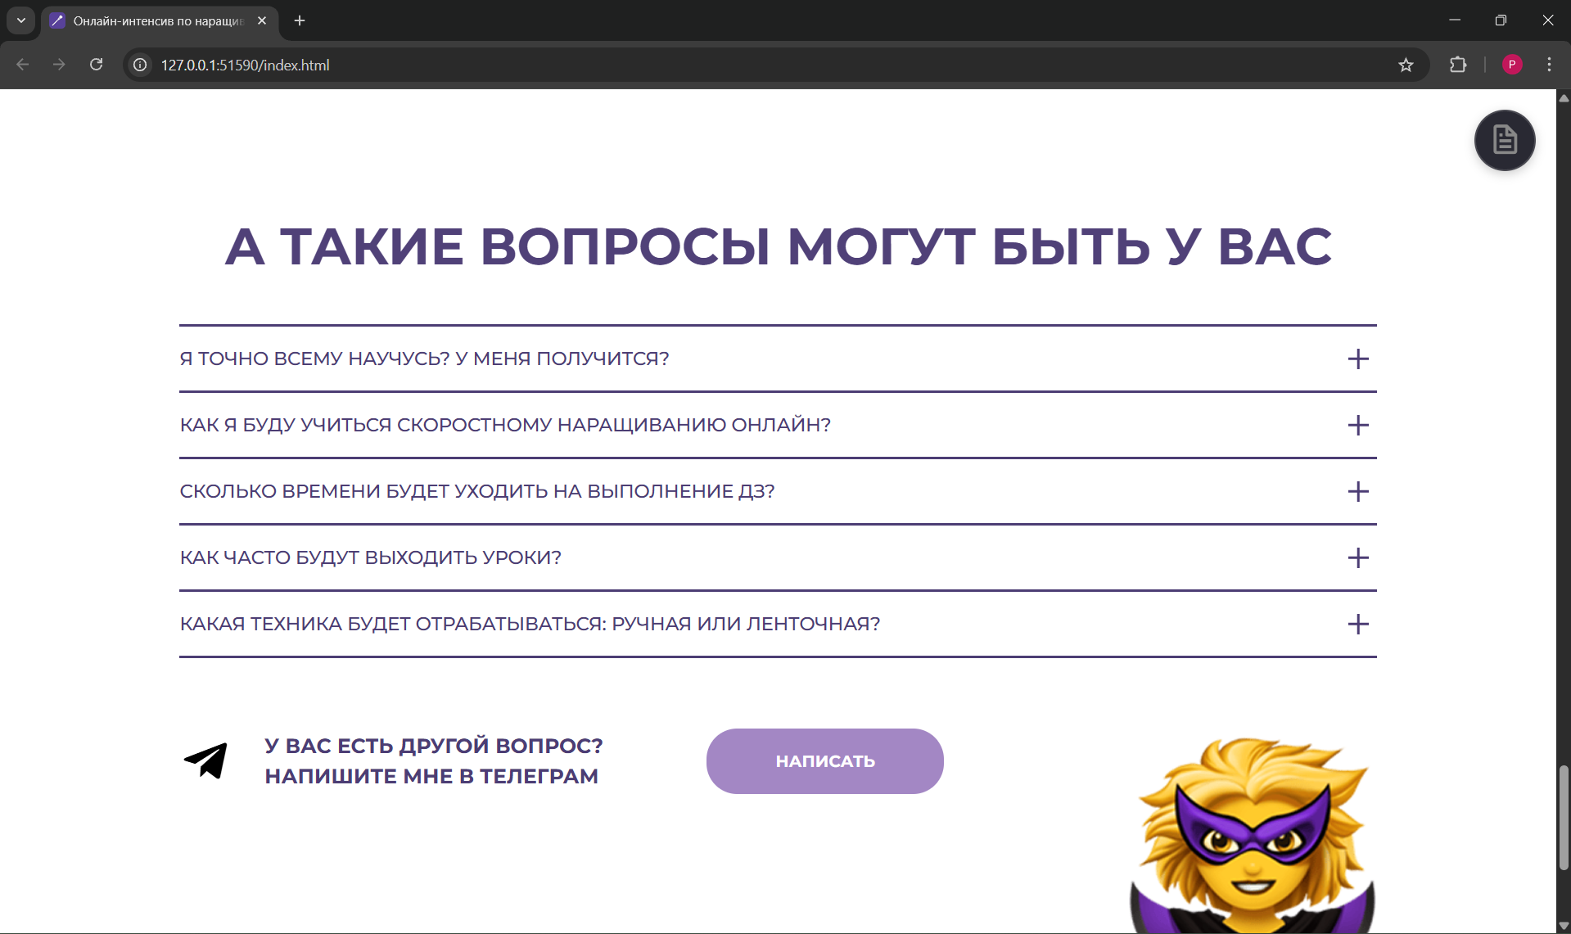
Рисунок 6. Ответы на возможные вопросы

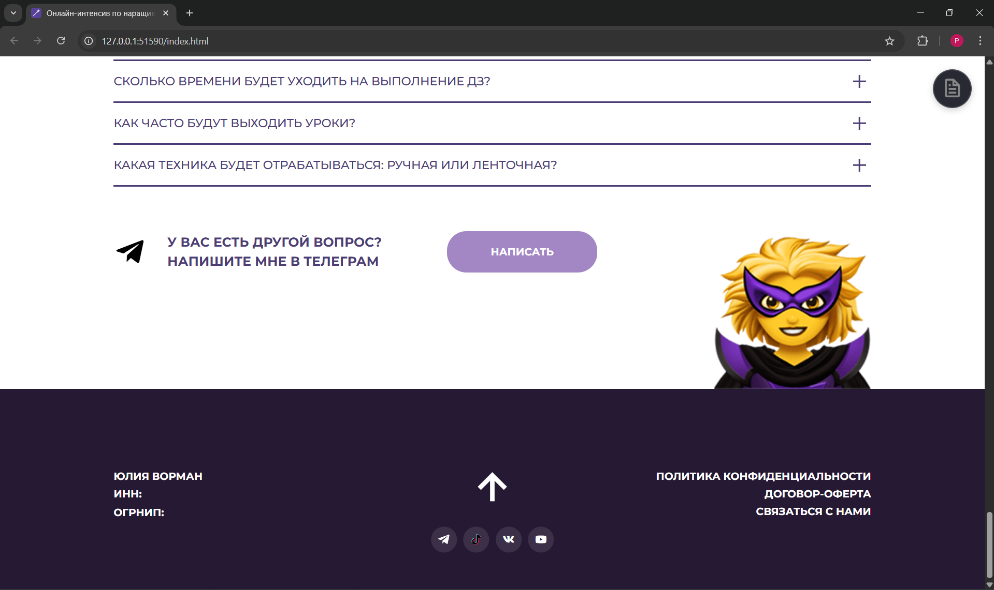
Рисунок 7. Подвал сайта с навигацией

3. Инструкция пользователя (как записаться).
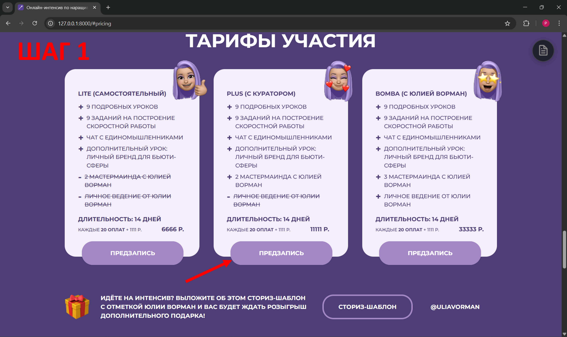
Рисунок 8. Пользователь выбирает тариф на сайте и нажимает кнопку «Предзапись»
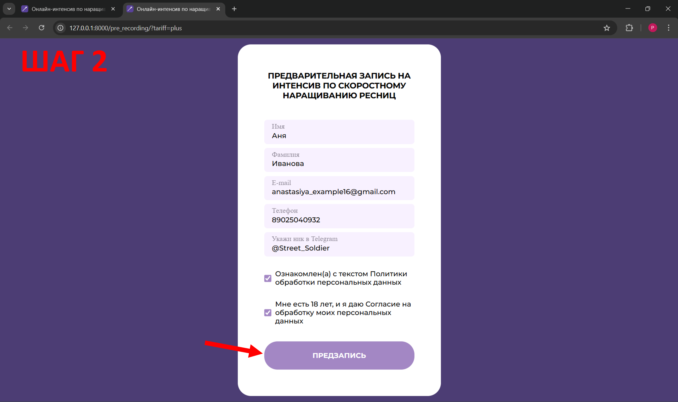
Рисунок 9. Пользователь вводит данные и нажимает кнопку «Предзапись»
ВНИМАНИЕ! ВСЕ ПОЛЯ ОБЯЗАТЕЛЬНЫ ДЛЯ ЗАПОЛНЕНИЯ, В ПРОТИВНОМ СЛУЧАЕ ПОЯВИТСЯ НАДПИСЬ О ТОМ, ЧТО ЕСТЬ ОКНА, КОТОРЫЕ НЕОБХОДИМО ЗАПОЛНИТЬ.
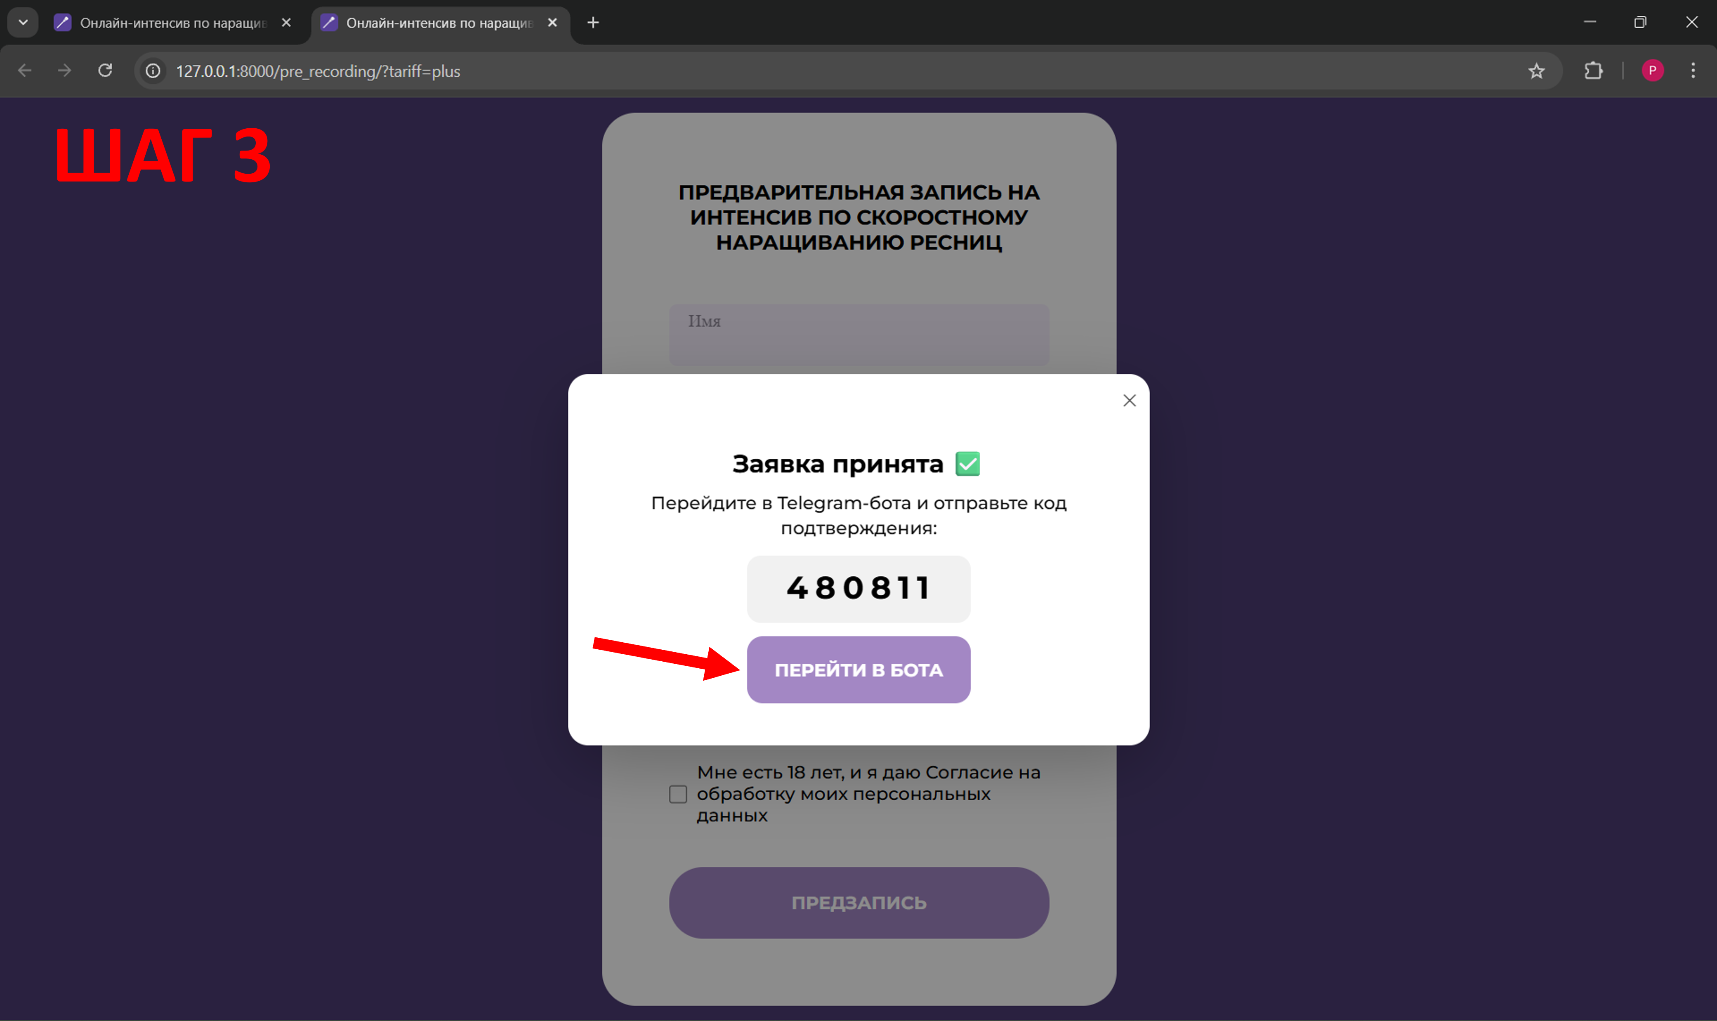
Рисунок 10. После отправки появляется окно с кодом подтверждения
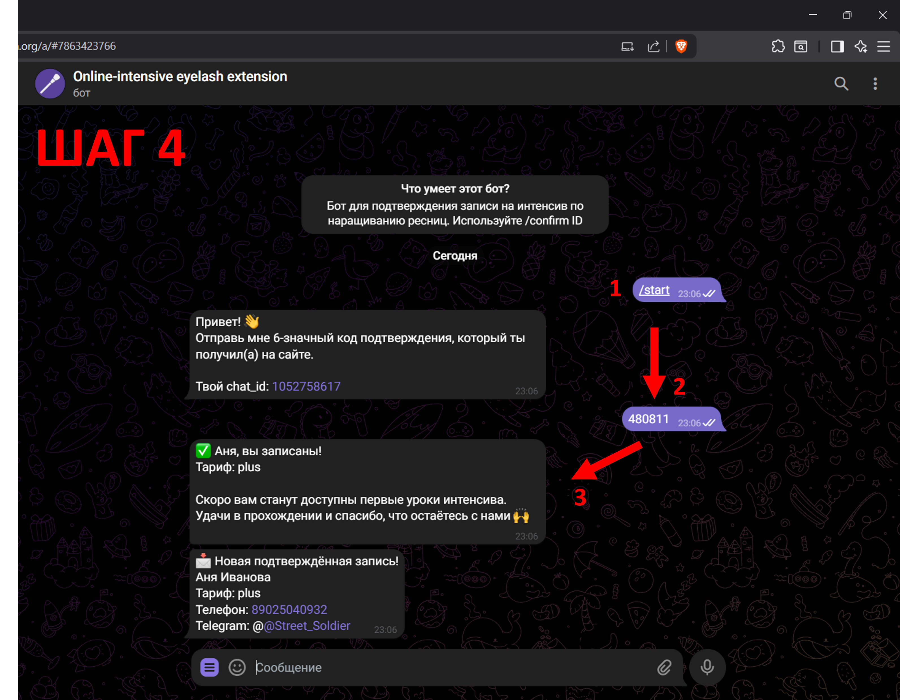
Рисунок 11. Telegram-бот подтверждает запись и выводит сообщение об успешной записи после отправки кода пользователем

4. Возможные ошибки и их решения.
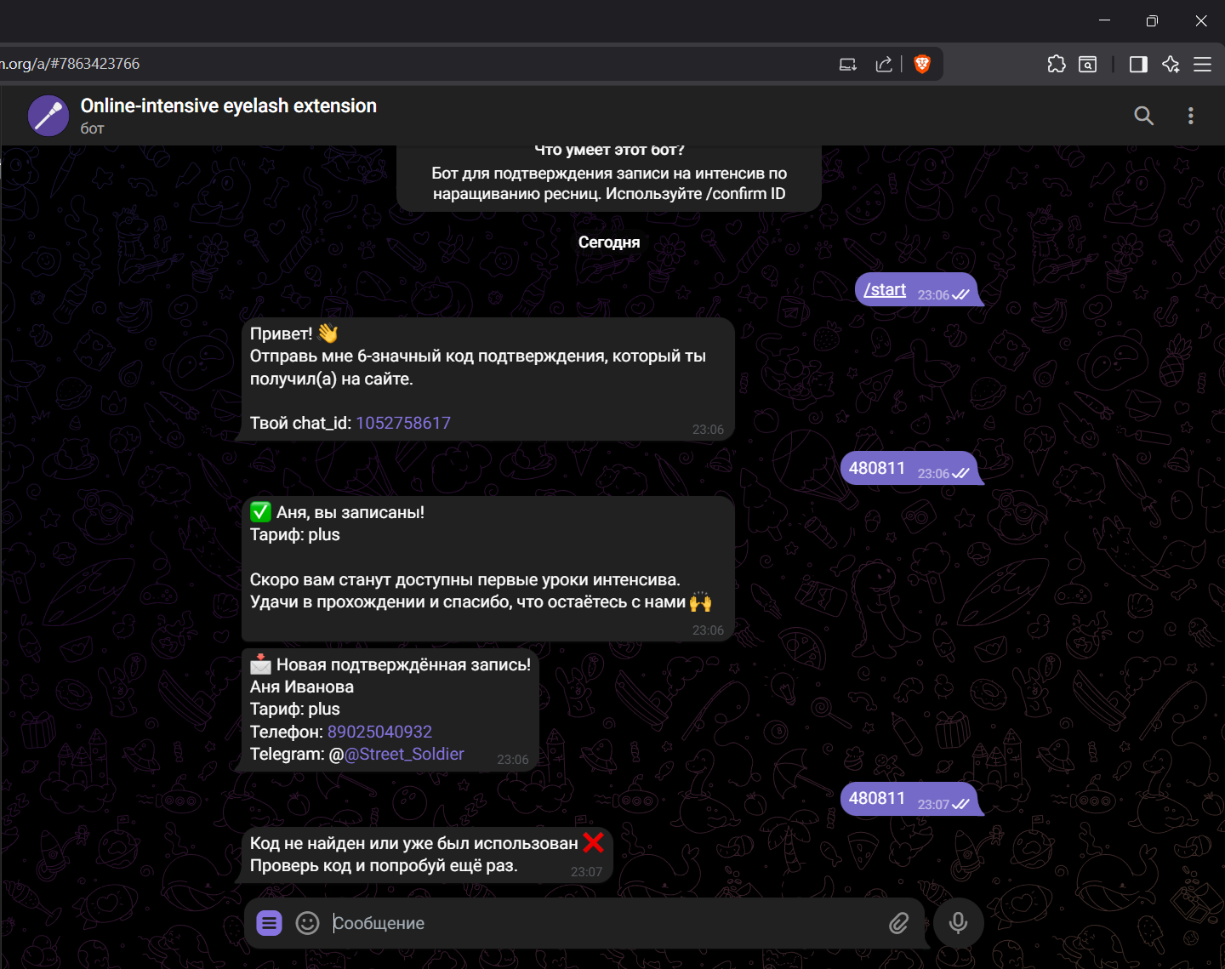
Рисунок 12. Попытка ввода использованного кода
1. Для примера был введён код, который уже был использован для подтверждения записи на интенсив.
Результат: Telegram-бот уведомляет пользователя о том, что код не найден, либо уже был использован.
Решение: Проверить цифры, либо, если код уже был использован – заново ввести данные в форме «Предзаписи» чтобы получить новый код для подтверждения записи на интенсив по скоростному наращиванию ресниц.

2. При отсутствии ответа от Telegram-бота необходимо проверить его статус и выполнить запуск файла bot.py в терминале.
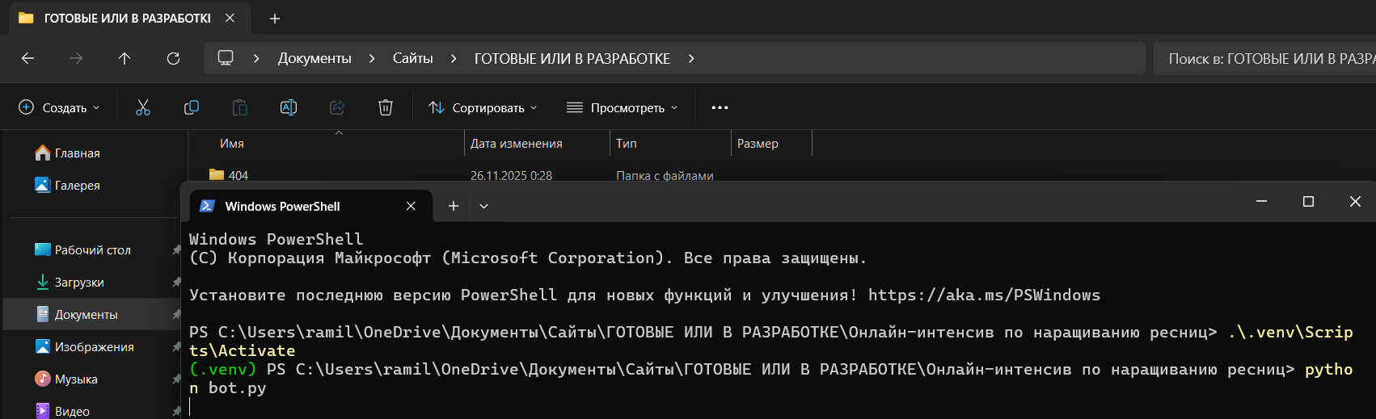
Рисунок 13. Запуск и активация бота, который ожидает введённый код пользователя

3. Ошибка со стороны админов. Если страница не открывается, то администраторам требуется включить runserver.
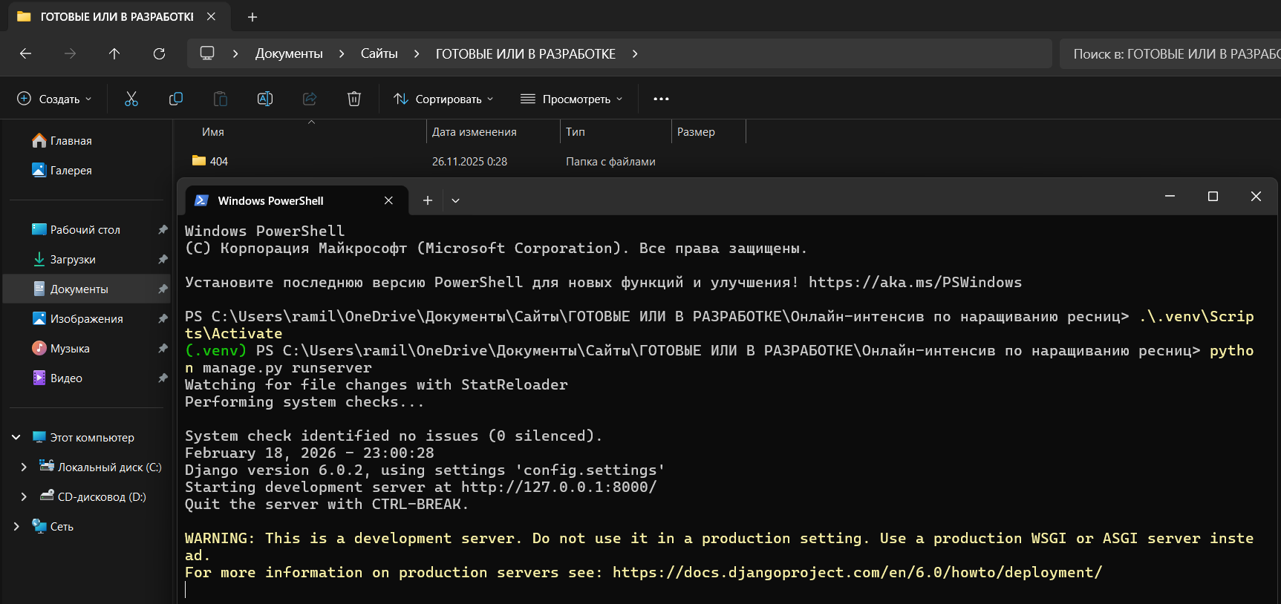
Рисунок 14. Активация и запуск локального сервера

5. Особенности праздничных версий сайта.
Кнопка «Руководство пользователя» (иконка файла) отображается только в базовой версии сайта.
В тематических версиях сайта (праздничные дизайны) данная кнопка будет заменена на тематическую кнопку, которая запускает визуальные эффекты на сайте (например, анимация падения снега, сердечек, клеверов и т.п.).
Всего будет 8 праздничных тем:
- Новый Год;
- Китайский Лунный Новый Год;
- День Святого Валентина;
- 8 Марта;
- День Святого Патрика;
- Пасха;
- День ушедших (Хэллоуин);
- День Благодарения.
Тематические версии отличаются только цветами (визуальным оформлением) и наличием кнопки эффекта, а функциональные элементы и сценарии работы совпадают с «Руководством пользователей» для базовой версии сайта.

6. Количество страниц и структура сайта.
Проект представляет собой одностраничный сайт (лендинг), состоящий из нескольких тематических секций:
- Главный экран (баннер) — информирует пользователя о том, что это онлайн-интенсив по скоростному наращиванию ресниц;
- Секция «Для кого подойдет интенсив» — описывает целевую аудиторию курса;
- Секция «Что будет на интенсиве» — краткая информация о содержании обучения;
- Секция «О Юлии Ворман» — описание преподавателя, достижения в сфере beauty-услуг, индикаторы опыта и фотография;
- Секция «Программа интенсива» — список уроков и материалов курса;
- Секция «Тарифы участия» — варианты оплаты и выбор подходящего тарифа;
- Секция «Часто задаваемые вопросы» — ответы на основные вопросы пользователей;
- Подвал сайта (footer) — включает контактные данные, ссылки на социальные сети, мессенджеры, а также документы (оферта, политика конфиденциальности).
Таким образом, сайт выполнен в формате одной основной страницы, что обеспечивает удобную навигацию и быстрый доступ к информации.

7. Кнопки управления и навигация по сайту.
Навигация по сайту осуществляется через меню в верхней части страницы.
- Пользователю доступны следующие ссылки: «Для кого?»; «Что будет на интенсиве?»; «О Юлии Ворман»; «Тарифы».
При нажатии происходит плавный переход к соответствующему разделу страницы.
- Кнопки на главном экране. На главном баннере расположены две основные кнопки:
«Предзапись» — переводит пользователя к секции с тарифами;
«Программа» — переносит пользователя к блоку программы курса.

- Интерактивные элементы. В секции программы присутствует аккордеон, где пользователь может нажимать на значок «+» и просматривать подробное описание каждого урока.

- Переходы на другие страницы и внешние источники. Большинство кнопок работают внутри одной страницы, однако существуют элементы, которые открывают другие страницы или внешние ресурсы:
Кнопка «Предзапись» в разделе тарифов переводит пользователя на отдельную страницу с формой регистрации;
Иконки в секции вопросов и в подвале сайта ведут на внешние ссылки: «Telegram»; «TikTok»; «VK»; «YouTube».

- Также в подвале размещены ссылки на онлайн-документы: «Политика конфиденциальности»; «Договор-оферта»; «Связь с нами».
ВНИМАНИЕ! Ссылки на документы (договор-оферта, политика конфиденциальности, контакты) в текущей версии проекта являются демонстрационными.
При нажатии на данные ссылки происходит переход на главную страницу сайта. Такое решение принято в связи с тем, что официальный сайт Юлии Ворман уже существует в сети Интернет, и размещение реальных юридических документов третьей стороны в учебном проекте может нарушать авторские и юридические нормы.

